

Официальное издание органов местного самоуправления Абалаковского сельсовета Енисейского района Красноярского края
№ 32 от 27.09.2024 года

В номере:
- ИНФОРМАЦИЯ статья на тему: «САМОЗАЩИТА РАБОТНИКАМИ ТРУДОВЫХ ПРАВ»;
- СТАТЬЯ КГКУ «Противопожарная охрана Красноярского края» ПЧ-123: Памятка: «Уборка территории осенью!»;
- ПРОТОКОЛ № 7 от 27.09.2024г. общественных обсуждений по внесению изменений муниципальной программы «Формирование комфортной городской (сельской) среды» на 2018-2025 годы на территории Абалаковского сельсовета».

Напечатано на компьютере по адресу: 663141 Красноярский край, Енисейский район,
с. Абалаково, ул.Нефтяников, 7, тел. 83919578506
Ответственный за выпуск: зам. главы сельсовета Свиридова Г.С.
Распространяется бесплатно. Тираж-40 экземпляров
САМОЗАЩИТА РАБОТНИКАМИ ТРУДОВЫХ ПРАВ

Самозащита работников основывается на ч. 2 ст. 45 Конституции РФ, которая предусматривает, что "каждый вправе защищать свои права и свободы всеми способами, не запрещенными законом".
Согласно статьи 379 Трудового кодекса Российской Федерации (далее - ТК РФ) В целях самозащиты трудовых прав работник, известив работодателя или своего непосредственного руководителя либо иного представителя работодателя в письменной форме, может отказаться от выполнения работы, не предусмотренной трудовым договором, а также отказаться от выполнения работы, которая непосредственно угрожает его жизни и здоровью, за исключением случаев, предусмотренных настоящим Кодексом и иными федеральными законами. На время отказа от указанной работы за работником сохраняются все права, предусмотренные трудовым законодательством и иными актами, содержащими нормы трудового права.
Другой случай отказа работника от выполнения работ основывается на ст. 37 Конституции РФ и статей 216 и 216.1 ТК РФ, которые предусматривают право работника на труд, т.е. его право трудиться в условиях, отвечающих требованиям безопасности и гигиены. В статье 216 ТК РФ за каждым работником закреплено право на отказ от выполнения работ в случае возникновения опасности для его жизни и здоровья вследствие нарушения требований охраны труда за исключением случаев, предусмотренных федеральными законами, до устранения такой опасности. Статья 216.1 ТК РФ указывает на правомерность такого отказа, предусматривая, что отказ работника от выполнения работ в случае возникновения опасности для его жизни и здоровья вследствие нарушения требований охраны труда либо от выполнения тяжелых работ и работ с вредными и (или) опасными условиями труда, не предусмотренных трудовым договором, не влечет за собой привлечения его к дисциплинарной ответственности.
Помимо случаев, указанных в статье 379 ТК РФ, возможность отказа от работы предусмотрена:
-при незаконном переводе на другую работу (поручение работы, не предусмотренной трудовым договором);
-при возникновении непосредственной угрозы жизни и здоровью работника; возникновении опасности для его жизни и здоровья вследствие нарушения требований охраны труда (статья 216 ТК РФ);
-при задержке выплаты заработной платы на срок более 15 дней (ст. 142 ТК РФ);
- при необеспечении работника средствами индивидуальной и коллективной защиты в соответствии с установленными нормами; поручении работы с вредными или опасными условиями труда, тяжелой работы, если это не предусмотрено трудовым договором (ст.216.1 ТК РФ).
В соответствии со статьей 380 ТК РФ работодатель, представители работодателя не имеют права препятствовать работникам в осуществлении ими самозащиты трудовых прав.

Если нарушаются Ваши трудовые права, Вы можете обратиться на «горячую линию»:

- 8(39195)2-80-11- администрация Енисейского района с 9.00 до 17.00 (в будние дни);
- 8(913) 836-05-00 – Государственная инспекция труда в Красноярском крае с 09.00 до 21.00.
- 8-800-1-00000-1 – единый контакт – центр Социального фонда России;
- 8-800-222-22-22 – единый контакт – центр Федеральной налоговой службы.

Уважаемые жители Енисейского района!

В преддверии противопожарного периода мы предлагаем вам провести «Противопожарные субботники» на территории ваших домовладений и прилегающих участках. Скосите траву и уберите мусор, чтобы снизить риск возникновения пожаров весной 2025 года. Это не только поможет избежать неприятных последствий, но и придаст вашему участку ухоженный и привлекательный вид.
Если вы планируете сжечь мусор на своем участке, ознакомьтесь с правилами пожарной безопасности.
Если у вас есть собственный дом или дача, разводить огонь во дворе можно только в специально оборудованном месте. Это может быть яма или котлован глубиной не менее 30 см и диаметром не более 1 метра, либо площадка, очищенная от сухой травы и залитая бетоном. На площадке должна быть установлена металлическая емкость с устойчивым дном объемом не более 1 куб. метра. В качестве емкости можно использовать бочку, бак или другую негорючую емкость.
Зона разведения огня должна располагаться как минимум в 5 метрах от дома, и между ней и жилым зданием не должно быть никаких строений или мусора. Это требование направлено на предотвращение распространения огня и оседания пепла на соседние объекты, которые могут загореться.
В радиусе двух метров от ямы или площадки не должно быть никаких горючих материалов и сухой травы.
Рядом с местом разведения огня необходимо иметь средства пожаротушения: воду, песок и т.д. Также рядом должен быть металлический лист, которым можно накрыть емкость в случае опасности.

Кроме того, на территории садовых участков запрещается:

- Разводить костры вблизи строений, выбрасывать уголь и золу, организовывать свалки горючих отходов;
- Курить и пользоваться открытым огнем на чердаках и в местах, где допускается хранение горючих материалов;
- Заправлять керосиновые приборы бензином и тракторным керосином;
- При обнаружении запаха газа пользоваться открытым огнем, зажигать спички и курить;
- Пользоваться проводкой с поврежденной изоляцией и неисправными электроприборами;
- Применять электронагревательные приборы (чайник, плитку, утюг) без несгораемых подставок;
- Прокладывать плоские электропровода, оттягивать электролампы с помощью веревок, подвешивать абажуры на электрических проводах;
- Применять в электросетях вместо автоматических предохранителей промышленного изготовления самодельные «жучки»;
- Применять для розжига легковоспламеняющиеся жидкости;
- Топить углем печи, не приспособленные для этой цели;
- Применять для топки дрова, не позволяющие по размерам закрыть дверцу печи.

При возникновении пожара незамедлительно звоните по телефону: по сотовому — 112 или 101, не забудьте назвать адрес пожара и вашу фамилию.

Помните, что пожар — это не стихийное бедствие, а результат беспечности людей!
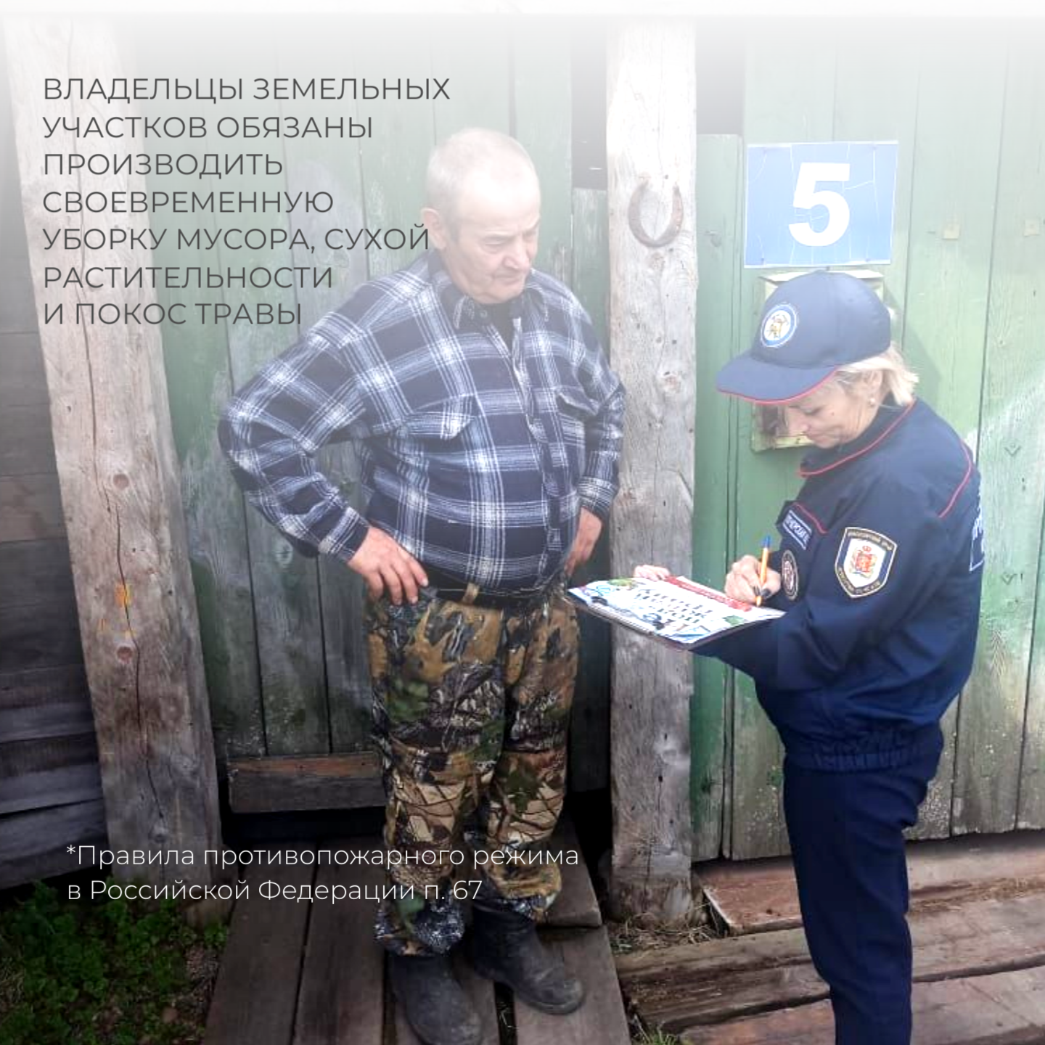
КРАСНОЯРСКИЙ КРАЙ ЕНИСЕЙСКИЙ РАЙОН
АБАЛАКОВСКИЙ СЕЛЬСОВЕТ

27.09.2024г. с. Абалаково

ПРОТОКОЛ № 7
общественных обсуждений по внесению изменений
муниципальной программы «Формирование комфортной
городской (сельской) среды» на 2018-2025 годы на территории Абалаковского сельсовета»

Место и время проведения общественных обсуждений:
27.09.2024г. в 11 часов 00 минут в администрации Абалаковского сельсовета 663141, Красноярский край, Енисейский район, с.Абалаково, ул.Новая, 2.
Способ информирования общественности:
Проект постановления Абалаковского сельсовета Енисейского района «О внесении изменений в Постановление администрации Абалаковского сельсовета Енисейского района Красноярского края от 02.10.2017г. № 86 «Об утверждении муниципальной программы «Формирование комфортной городской (сельской) среды» на 2018-2025 годы на территории Абалаковского сельсовета» опубликован в печатном издании «Вестник Абалаково» № 28 от 28.08.2024г. и размещен на официальном сайте администрации Абалаковского сельсовета https://abalakovo-r04.gosweb.gosuslugi.ru, на «Платформе обратной связи» в разделе «Общественные обсуждения и публичные слушания». С Проектом так же можно ознакомиться в администрации Абалаковского сельсовета по адресу: Российская Федерация, Красноярский край, Енисейский район, с. Абалаково, ул. Новая, 2 (администрация).

Председатель комиссии:
Шаталина О.А. - Глава Абалаковского сельсовета
Зам.председателя комиссии:
Свиридова Г.С. – Зам. Главы Абалаковского сельсовета
Секретарь комиссии:
Черепанова Л.В. - специалист Администрации Абалаковского сельсовета

Присутствовали Члены комиссии:
Бушуева И.В. - депутат Енисейского района Совета депутатов;
Юшкевич Е.И. - депутат Енисейского района Совета депутатов;
Гелингер Т.Ю. – депутат Абалаковского сельского Совета Депутатов;
Беккер И.Э. – председатель депутатов Абалаковского сельского Совета;
Добрынин С.А. – начальник ПУ ООО «Енисейэнергоком» с.Абалаково;
Голубчиков В.Г. – мастер ТВК ПУ ООО «Енисейэнергоком» с.Абалаково;
Тулупова Л.М - заведующая МБ ДОУ «Абалаковский детский сад № 1»;
Терещенко М.В. - представитель Абалаковской СОШ №1;
Андриянова Н.Н – индивидуальный предприниматель;
Слепенкова Л.П. – член Совета ветеранов с.Абалаково;
Шкатова О.А. – представитель общественности;
Пчелинцева М.А. – представитель общественности;
Казакова Н.М. – представитель общественности.

Предмет обсуждений: Постановление-проект «О внесении изменений в Постановление администрации Абалаковского сельсовета Енисейского района Красноярского края от 02.10.2017г. № 86 «Об утверждении муниципальной программы «Формирование комфортной городской (сельской) среды» на 2018-2025 годы на территории Абалаковского сельсовета».

Порядок проведения общественных обсуждений:
- Обсуждение проекта постановления «О внесении изменений в Постановление администрации Абалаковского сельсовета Енисейского района Красноярского края от 02.10.2017г. № 86 «Об утверждении муниципальной программы «Формирование комфортной городской (сельской) среды» на 2018-2025 годы на территории Абалаковского сельсовета».
Докладчик: Шаталина О.А. – глава Абалаковского сельсовета
- Рассмотрение сводного перечня замечаний и предложений к проекту.

- По первому пункту СЛУШАЛИ: главу сельсовета Шаталину О.А., которая ознакомила участников с проектом по внесению изменений муниципальной программы «Формирование комфортной городской (сельской) среды» на 2018-2025 годы на территории Абалаковского сельсовета» и разъяснила, что в постановление администрации Абалаковского сельсовета Енисейского района Красноярского края от 02.10.2017г. № 86 «Об утверждении муниципальной программы «Формирование комфортной городской (сельской) среды» на 2018-2025 годы на территории Абалаковского сельсовета» необходимо внести следующие изменения:
1.1. Приложение к Постановлению изложить в новой редакции согласно приложению к проекту постановления.
2. По второму пункту - замечаний и предложений в обсуждаемый проект внесения изменений от участников общественных обсуждений не поступало.

Заключение общественных обсуждений
муниципальной программы «Формирование комфортной
городской (сельской) среды» на 2018-2025 годы»

27 сентября 2024г.

Заслушав и обсудив информацию по проекту постановления Абалаковского сельсовета Енисейского района «О внесении изменений в Постановление администрации Абалаковского сельсовета Енисейского района Красноярского края от 02.10.2017г. № 86 «Об утверждении муниципальной программы «Формирование комфортной городской (сельской) среды» на 2018-2025 годы на территории Абалаковского сельсовета», по итогам голосования участники общественного совета РЕШИЛИ:
- Согласовать проект «О внесении изменений в Постановление администрации Абалаковского сельсовета Енисейского района Красноярского края от 02.10.2017г. № 86 «Об утверждении муниципальной программы «Формирование комфортной городской (сельской) среды» на 2018-2025 годы на территории Абалаковского сельсовета».
- Главе администрации Абалаковского сельсовета подготовить нормативный правовой акт «О внесении изменений в Постановление администрации Абалаковского сельсовета Енисейского района Красноярского края от 02.10.2017г. № 86 «Об утверждении муниципальной программы «Формирование комфортной городской (сельской) среды» на 2018-2025 годы на территории Абалаковского сельсовета»».

ГОЛОСОВАЛИ:
«За» - 16 человек
«Против» - нет
«Воздержались» - нет

Председатель комиссии:
Глава Абалаковского сельсовета __________ Шаталина О.А.

Секретарь комиссии:
специалист Абалаковского сельсовета _________ Черепанова Л.В.

